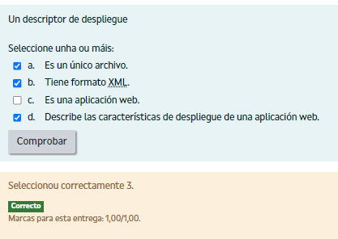

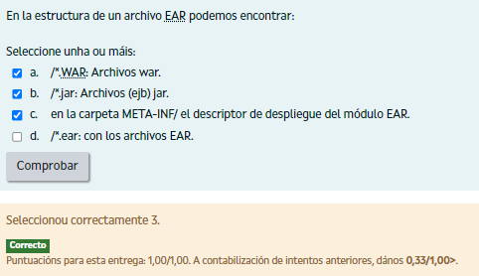

Los archivos .WAR simplemente son archivos Java de una aplicación web. ¿Verdadero o falso?

Verdadeiro

Un archivo .ear puede contener archivos .jar ¿Verdadero o falso?

Verdadeiro

Según la especificación httpd 2.2 una aplicación web puede ser desplegada en diferentes servidores web manteniendo su funcionalidad y sin ningún tipo de modificación en su código. ¿Verdadero o falso?

Falso

TEMA 4

Un archivo de texto .txt puede transferirse como:

Tipo de archivo ascii., Al igual que un archivo .ps, tipo de archivo ascii

Los comandos close y disconnect:

Finalizan la sesión ftp sin cerrar la consola ftp.

El cliente ftp del navegador permite la configuración de plantillas. ¿Verdadero o falso?

Falso

